Złotówka dalej mocna
ergokantor.pl

28.08.2017, 9:00

PLN w dalszym ciągu mocniejszy na bazie słabszego dolara. Brak odniesienia się przez J. Yellen i M. Draghiego do kwestii polityki monetarnej, końcem tygodnia dodatkowo osłabiło USD

USDPLN
W stosunku do USD nasza waluta w dalszym ciągu się umacnia. Obecnie jesteśmy przy minimach z maja 2015 roku. Strefa wsparcia pomiędzy 3,52-3,56 jest bardzo silna i powinna powstrzymać kolejne spadki. Cena reagowała w tym rejonie już kilkukrotnie. Najpierw poziom ten był silnym oporem, a po jego wyłamaniu końcem 2014 roku, stanowiło wsparcie, które było testowane drugi raz na przestrzeni 2,5 roku. Dopóki byki nie przeprowadzą istotnej kontry, przetestowanie dolnego ograniczenia kanału trendowego jest możliwe.

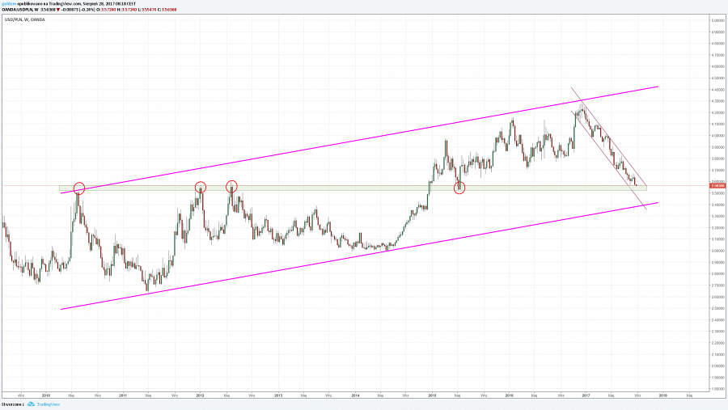
EURPLN
Po teście 4,30 na EURPLN doszło do mocnej reakcji spadkowej. Znajdujemy się w środku kanału wzrostowego i rynek zmierza to testu lokalnego wsparcia przy 4,2370. Pokonanie tego poziomu pozwoli na test dolnego ograniczenia kanału trendowego. W przypadku wzrostów oporem bez zmian pozostaje poziom 4,30.

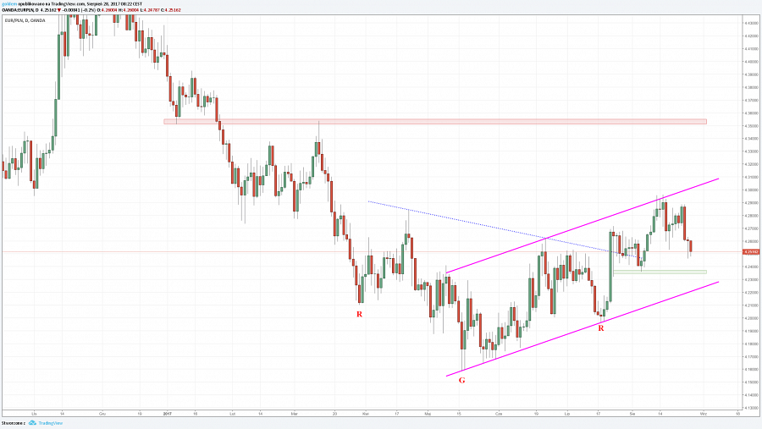
Komentarz walutowy nie jest rekomendacją w rozumieniu Rozporządzenia MF z 19 października 2005 roku. Został sporządzony w celach informacyjnych i nie powinien stanowić podstawy do podejmowania decyzji inwestycyjnych. Goldem Sp. z o.o., właściciel marki ergokantor.pl i autor komentarza nie ponoszą odpowiedzialności za decyzje inwestycyjne podjęte na podstawie informacji zawartych w niniejszym komentarzu.

